長庚紀念醫院 (林口)胸腔內科檢查室

適用對象:技術師(員)、治療師(員)、醫檢師(員)

<胸腔內科檢查室手部衛生標準> 工作規範
編號：AUMD31-038
制定日期2012年09月 制訂公佈
修訂日期2024年04月 第八次修訂

使 用 規 定

一、擔任本職務執行作業者，應詳讀本手冊，並嚴格遵照執行。
二、倘若對所訂內容有疑問，應立即向直屬主管請教，務以徹底瞭解為要。
三、對所訂內容如有改善意見時，應反應直屬主管並作充分溝通，俾使內容更
為完整。
四、另為免掛漏萬一，各職務作業規範建議明列照護行為，若有涉及他科專業
領域，須參照他科標準作業規範執行之。

目 錄
標 題 頁數
壹、目的、適用範圍與工具……………………………… 11-1
貳、操作標準………………………………………………………… 11-2~11-09
參、異常狀況及處理對策…………………………………………… 11-10
肆、參考資料 11-11

胸腔內科檢查室手部衛生標準作業規範(一)
編號： AUMD31-038
總頁數：11 頁數：11-1
作 業 目 的 | 適 用 範 圍 ( 執 行 人 員 ) | 使 用 器 材 、 工 具
- 一般性洗手:  維持手部衛生杜絕病菌藉由手部傳播，以避免院內交互感染發生，也是預防院內感染最簡單且重要的方法。  - 消毒性洗手：  清除手部污垢及有效破壞、減少完整皮膚上暫時性菌叢的數量至最低的步驟。 | 適用範圍:  - 一般性洗手情況:  - 接觸不同病人之間。  接觸食物、處理藥品前、後。  (三)吃東西前及咳嗽、打噴嚏、大小便後。  (四)曾以手碰觸鼻孔後。  (五)上、下班前。  消毒性洗手之情況:  (一)執行侵入性醫療措施前、後。  (二)照顧高危險群病人前、後，如加護病房及燒傷單位病人、嬰兒室、老年人、低抵抗力病人。  (三)手部接觸到具有傳染性病人的分泌物或環境污染後。  (四)接觸病人傷口、敷料、血液、分泌物或排泄物前、後。  (五)進出隔離病房前、後及脫除手套之後。  (六)同一位病人由污染部位移到清潔部位後。  酒精性洗手:  三、適用執行人員:  技術師(員)、服務員、醫師。 | 壹、設備類：  一、感應式水龍頭 一組  二、腳踏式水龍頭 一組  三、感應式洗手容器 一組  四、抽取式置放盒 一組  五、流動的水 視需要  貳、製劑類：  一、消毒性洗手溶液:  Chlorhexidine gluconate 2%(in 75% alc.),200mL/bot 視需要  二、Alcohol 75% 4000mL/pc 視需要  參、用物類：  一、擦手紙 視需要  二、一般性垃圾回收桶 一個  三、壓瓶 一個  四、電池 視需要
 |  | 制定日期：2012 年9 月 | 修訂日期：2024年04月第八次修訂
胸腔內科檢查室手部衛生標準作業規範(二)
編號：AUMD31-038
總頁數：11 頁數：11-2
項次 | 操 作 說 明 或 作 業 流 程 | 注 意 事 項
壹 | 執行前  一、洗手五時機：  （1） 時機一：接觸病人前  發生在接觸病人的「完整皮膚和衣物」之前，為了防止微生物從照護區傳遞給病人，保護病人免於微生物移生及因醫護人員雙手所帶的微生物造成病人感染。  （2） 時機二：執行清潔/無菌技術操作前  清潔/無菌操作技術是指執行可能將病原體直接帶入病人體內的風險的照護活動，發生在執行與「黏膜或受損皮膚接觸的照護活動」之前，故需預防微生物傳遞至病人或從病人身上轉移到另一部位。  （3） 時機三：暴露於病人體液風險之後  接觸病人體液的風險發生在「任何可能暴觸病人體液的事件」之後，洗手的目的是為了要保護醫護人員避免被來自病人的微生物移生或感染，及避免照護區被微生物污染或潛藏傳播。  （4） 時機四：接觸病人後
 |  | 制定日期：2012 年 9 月 | 修訂日期：2024年04月第八次修訂
胸腔內科檢查室手部衛生標準作業規範(二)
編號：AUMD31-038
總頁數：11 頁數：11-3
項次 | 操 作 說 明 或 作 業 流 程 | 注 意 事 項
 | 發生「接觸完病人，要離開病人區」的時候，目的是保護醫護人員避免被來自病人的微生物移生或潛在性感染，及避免照護區被微生物污染或潛藏傳播。  （5） 時機五：接觸病人週遭環境後  發生於「只接觸病人週遭環境，沒有接觸病人」的時候，因為病人自身的微生物可能移生至病人週遭環境，為了要保護醫護人員避免被前述微生物移生或潛在性感染，及避免照護區被微生物污染或潛在傳播。  二、一般原則  - 洗手前應取下手腕以下飾物（如戒指）。  - 定期修剪指甲，尖端不可超過手指尖端，且不得穿戴人工指甲，取下戒指、手鍊、手錶等飾物，以防細菌因接觸而附著。  - 手上有龜裂或傷口應先以不透水敷料包紮後，始得洗手。  - 不能以使用手套取代洗手或刷手。  - 洗手時避免工作服接觸到水槽邊緣。  - 衣袖挽至肘部以上一吋。 | 嚴格禁止戴手套洗手，因手套經過洗手劑的搓揉，清洗乾燥後仍無法除去手套上附著的微生物，且可能會降低手套的強度而容易破裂。
 |  | 制定日期：2012 年9 月 | 修訂日期：2024年04月第八次修訂
胸腔內科檢查室手部衛生標準作業規範(二)
編號：AUMD31-038
總頁數：11 頁數：11-4
項次 | 操 作 說 明 或 作 業 流 程 | 注 意 事 項
貳 | 執行中  一、打開水源  (一)腳踏壓動控制式：用腳踩打開水源。  (二)感應式：雙手放在水龍頭感應範圍下，水源自行打開。  二、雙手至水龍頭下潤濕。  三、關閉水源。  (一)腳踏壓動控制式：腳放開關水。  (二)感應式：雙手離開水龍頭下感應範圍，即自行關水。  四、取用洗手溶液3-5mL 於雙手。  五、用力搓揉至泡沫產生，應特別注意掌心、指尖、指縫、  拇指、虎口及手背處，並依手部衛生七字訣「內外夾弓大  立完」步驟搓揉(如圖一至圖六)。  (一)掌心對掌心搓揉  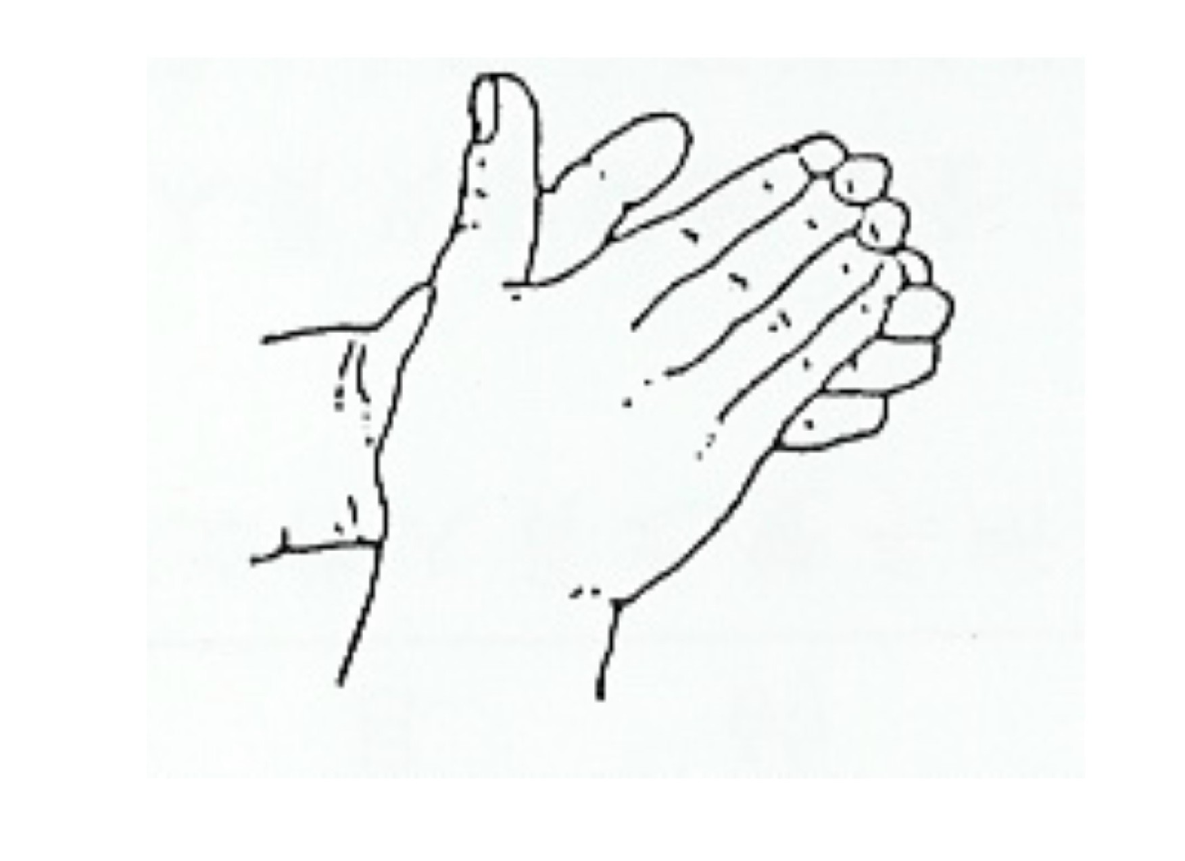  內 | 平常隨時保持洗手檯清潔、乾燥，因潮濕易滋生細菌，洗手時應避免碰觸洗手檯。  約取用3~5 ml的 Pov.iodine surgical scrub 7.5%洗手溶液，於雙手。  洗手步驟1-6：左右手交替，每個動作搓揉五次，搓揉至泡沫產生。
 |  | 制定日期：2012 年9 月 | 修訂日期：2024年04月第八次修訂
胸腔內科檢查室手部衛生標準作業規範(二)
編號：AUMD31-038
總頁數：11 頁數：11-5
項次 | 操 作 說 明 或 作 業 流 程 | 注 意 事 項
 | (二)右掌心搓揉左手背  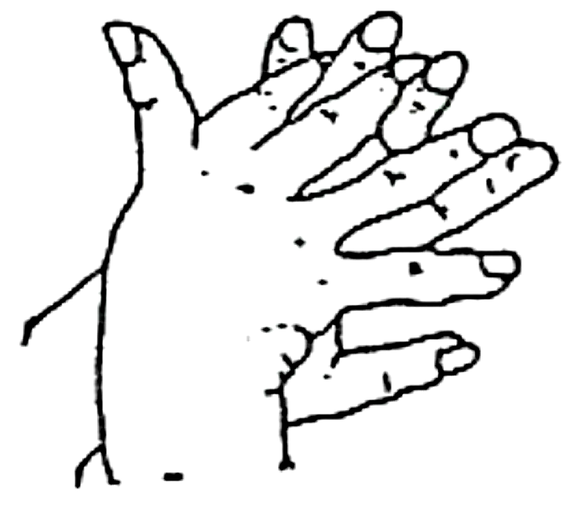  外  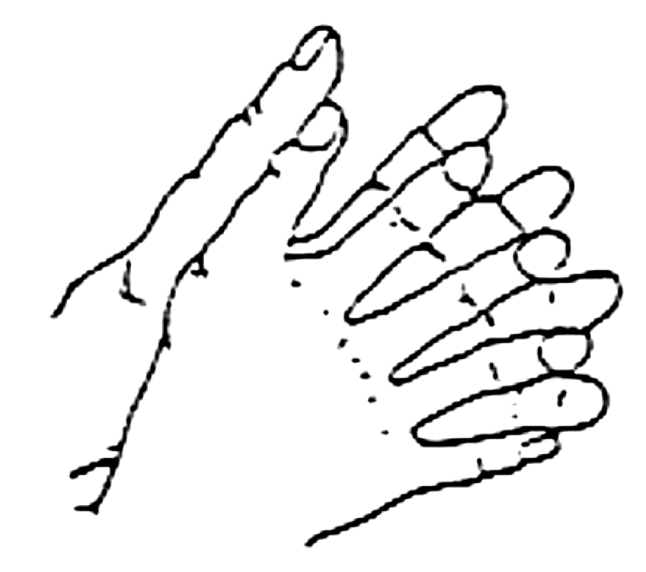  (三)指縫間搓揉  夾  (四)指背向著掌心搓揉  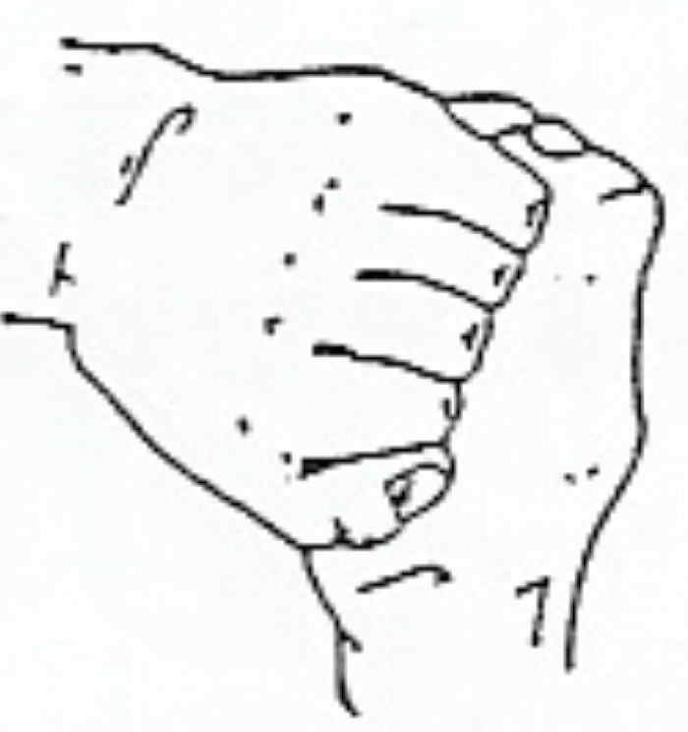  弓  (五)右拇指作輪狀搓揉  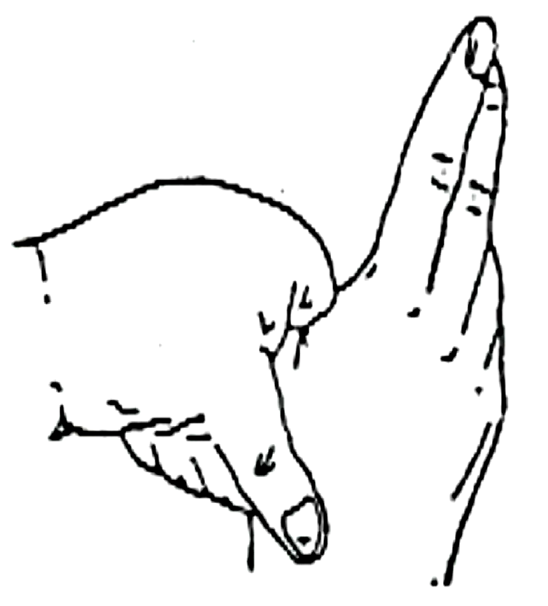  大 | 左右手交替，每個動作搓揉五次。  搓揉五次。  左右手交替，每個動作搓揉五次。  左右手交替，每個動作搓揉五次。
 |  | 制定日期：2012 年9 月 | 修訂日期：2024年04月第八次修訂
胸腔內科檢查室手部衛生標準作業規範(二)
編號：AUMD31-038
總頁數：11 頁數：11-6
項次 | 操 作 說 明 或 作 業 流 程 | 注 意 事 項
參 | (六)右手指尖對左掌心來回搓揉  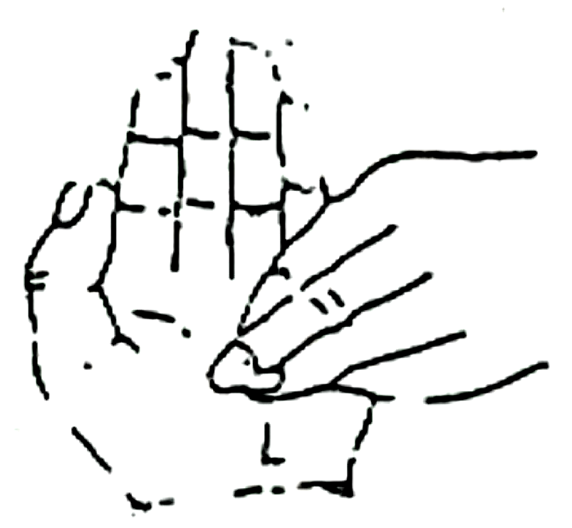  立  (七)完成洗手步驟  完  六、洗手每個步驟各搓揉五次，執行整個洗手時間約40-60秒。  七、使用流動自來水沖淨手上的洗手劑。  (一)在水龍頭下，由手肘向指尖方向沖洗。  (二)沖洗至雙手不再滑膩感。  (三)手勿離開水槽。  (四)雙手應保持向下，低於手肘，避免水流至肘部。  執行後  一、關水。  二、手拉擦手紙巾由近心端，向遠心端擦拭，勿來回擦拭，需  將手部擦乾。  - 將擦手紙巾丟入一般性垃圾回收桶。 | 左右手交替，每個動作搓揉五次。  雙手勿碰觸水槽，如碰觸則需重新執行中四、五、六的步驟。  手勿碰觸抽取式擦手紙置放盒。  執行手部衛生後，須待雙手完全乾燥後才戴手套。
 |  | 制定日期：2012 年9 月 | 修訂日期：2024年04月第八次修訂
胸腔內科檢查室手部衛生標準作業規範(二)
編號：AUMD31-038
總頁數：11 頁數：11-7
項次 | 操 作 說 明 或 作 業 流 程 | 注 意 事 項
肆  伍 | 酒精性乾式洗手  - 目的：使用酒精性乾洗手液清潔雙手，去除手部暫時性菌叢。  - 步驟：  取酒精性乾洗手劑 2–3mL 潤濕雙手，應特別注意掌心、指尖、指縫、拇指、虎口及手背處，依手部衛生七字訣「內外夾弓大立完」步驟（如【圖一】），搓揉雙手 20-30 秒至乾燥為止。  - 適用情形：雙手無明顯髒污或血液、體液污染時，於洗手五洗機下例行使用酒精性乾式洗手。  - 下列情況不應使用酒精性乾式洗手：  - 雙手有明顯的髒污或受到蛋白質物質（proteinaceous  material）、血液、體液、分泌物、排泄物污染。  (B) 照護腸病毒、諾羅病毒、輪狀病毒或產芽孢微生物（如困難梭狀桿菌）感染病人。  洗手設備及檢測保養  一、濕洗手設備  1.應有正確洗手步驟之標示。  2.水龍頭自動給水裝置功能正常：以感應或足控制的水龍頭  裝置可自動給水。  3.擦手紙正確擺放：須置於擦手紙架內，擦手紙拉取方式由上  往下拉取，以免手上的水從手肘處回流至手造成污染；用完  補充。
 |  | 制定日期：2012 年9 月 | 修訂日期：2024年04月第八次修訂
胸腔內科檢查室手部衛生標準作業規範(二)
編號：AUMD31-038
總頁數：11 頁數：11-8
項次 | 操 作 說 明 或 作 業 流 程 | 注 意 事 項
 | 4.洗手液容器功能正常：以感應之容器可自動提供一般性或毒性洗手劑。  - 洗手液容器外觀清潔無損壞。  6.更換洗手劑注意事項：  （1）洗手劑容器裝填前，須徹底清洗且完全晾乾。  （2）人員執行更換前須執行手部衛生，更換過程不能染污洗  手劑。  （3）洗手劑容器僅能添加洗手劑，勿稀釋。  （4）洗手劑使用期限最長30天，故應依使用量裝填適當量。  （5）更換洗手劑時，須將容器清洗並晾乾再裝填。  （6）不得於使用中途添加洗手劑。  二、酒精乾式洗手設備  1.外觀清潔無損壞。  2.機器功能正常：  （1）攜帶型及蓋壓式之酒精瓶：可以正常蓋壓出酒精無阻塞  情形。  （2）感應式酒精瓶：以感應式控制的酒精乾式洗手機可自動  提供酒精。  3.更換酒精溶液注意事項：  （1）人員執行更換前須執行手部衛生，更換過程不能染污酒  精溶液及瓶口。  （2）酒精溶液使用期限最長30天，故應依使用量裝填適當  量。 | 更換時標示有效期限  更換時標示有效期限
 |  | 制定日期：2012 年9 月 | 修訂日期：2024年04月第八次修訂
胸腔內科檢查室手部衛生標準作業規範(二)
編號：AUMD31-038
總頁數：11 頁數：11-9
項次 | 操 作 說 明 或 作 業 流 程 | 注 意 事 項
(3）更換時須將剩餘酒精溶液倒出後，始得再加入新的酒精溶液。
（4）不得於使用中途添加酒精溶液。
三、檢測保養
1.應設定檢測及保養紀錄表(如附件)，每週至少執行一次。
2.人員執行檢測保養後須於紀錄表簽名，每月將紀錄表彙總
呈單位主管覆核。
3.檢查與請修均應做成紀錄存檔4年。
四、設置原則
1.濕洗手設備:1個單獨區域需有ㄧ洗手檯
2.乾洗手設備:各檢查室單位入口處應設置酒精性乾式洗手
劑。

 |  | 制定日期：2012 年9 月 | 修訂日期：2024年04月第八次修訂
胸腔內科檢查室手部衛生標準作業規範(三)
編號：AUMD31-038
總頁數：11 頁數：11-10
異 常 狀 況 | 發 生 原 因 | 處 理 對 策
一、洗手感應器無洗手液。  二、洗手感應器無法感應。  三、洗手溶液破損  四、無補充洗手液 | 洗手時感應器內無洗手液造成無法使用。  洗手時感應器無法感應造成無法使用。  自然龜裂或清洗中摔裂。  盤點不確實導致短缺。 | 請人員定期補充，提供洗手之便利性。  1.請人員更換電池，提供洗手感應器之正常功能。  2.更換電池後無功能，網路請修或工務請修(3000)修復感應器之功能。  更換新品  - 即刻領新品補充。  - 盤點負責人做分析並告知主管，以避免再次發生短缺
 |  | 制定日期：2012 年9 月 | 修訂日期：2024年04月第八次修訂
胸腔內科檢查室手部衛生標準作業規範(四)
編號：AUMD31-038
總頁數：11 頁數：11-11
參考資料
- 政令規章/感染管制/規章編號K03324手部衛生與隔離防護措施感染管制作業準則
- 規章法令L3BI05隔離管制作業政策與程序。
- 規章法令L3BG05減少醫療相關感染風險之基本政策與程序。

 | 制定日期：2012 年9 月 | 修訂日期：2024年04月第八次修訂

(附件一) 年 月 洗手設備檢測及保養記錄表
日期/結果/內容 | 機台編號 | 感應式給皂機 |  |  | 備註欄 | 人員簽章 | 主管覆核
日期/結果/內容 | 機台編號 | 外觀 | 功能 | 溶液效期 | 備註欄 | 人員簽章 | 主管覆核
填寫說明：
1.日期格式請填寫：年/月/日。
2.機台編號：一品一列
3.能完整呈現檢測保養內容者於記錄表結果欄位以「V」表示；若不完整時則於記錄表結果欄位以「X」表示，並於「備註欄位」註記說明及異常處理措施。
4.人員執行檢測保養後須於紀錄表簽章，每月呈單位主管覆核。
5.外觀：感應式給皂機外觀清潔無損壞
6.功能：感應式給皂機具洗手溶液且功能正常
7.溶液效期：溶液在效期內，並標示日期正確

